Aux porteurs de projet de la Programmation Emploi Insertion 2019

Lyon, le 31 octobre 2018

Nos réf. : VB/MoS – C101 – S.460
Objet : Programmation Emploi Insertion 2019 Ville de Lyon

Madame, Monsieur,

L’emploi et l’insertion constituent des priorités de l’Exécutif municipal, et la Ville de Lyon poursuit donc son intervention financière en 2019 à ce titre : elle souhaite continuer à s’appuyer sur les acteurs associatifs en lançant sa programmation « emploi insertion » dont l’objectif est de mettre en place des actions facilitant le retour à l’emploi des personnes qui en sont le plus éloignées.

Cette programmation met en œuvre la politique emploi-insertion de la Ville de Lyon. Elle permet de mobiliser les fonds de la Ville de Lyon en articulation des crédits de l’Union Européenne, de l’État, de la Région Auvergne/Rhône-Alpes et de la Métropole de Lyon.

Ainsi, les demandes de subventions à la Ville de Lyon dans le double cadre de la politique emploi-insertion et la politique de la ville sont à retourner pour le 17 novembre 2018.

M. Michel Le Faou, adjoint au Maire de Lyon délégué à l’urbanisme, à l’habitat, au logement et à la politique de la ville, et moi-même souhaitons que la programmation emploi insertion 2019 de la Ville de Lyon s’articule autour des axes prioritaires suivants :

- L’accueil-orientation/diagnostic, en complément de l’offre du service public de l’emploi et des antennes de proximité de la Maison Lyon pour l’emploi sera concentré sur les secteurs non couverts.

- Les actions de mise en activité professionnelle : ces actions de mise en situation de travail (sur la base d’un contrat de travail) concourent à la professionnalisation des publics par l’acquisition de savoir-faire et de compétences professionnelles, et doivent permettre d’accroître l’employabilité des publics, notamment dans le cadre de l’insertion par l’activité économique.

- Des actions permettant de lever les freins à l’employabilité et de formation qui visent à favoriser la mise en relation et l’intégration des futurs salariés à l’entreprise. Le financement de cet axe sera sollicité uniquement pour les formations non prises en charge par le droit commun (État, Région, Pôle emploi), et en lien avec les entreprises mobilisées notamment par la charte des « 1 000 entreprises qui s’engagent pour l’insertion et l’emploi » initiée par la Maison Lyon pour l’emploi. Sont également souhaitées des actions qui devront concourir à traiter les problématiques adjacentes à la recherche d’emploi non traitées par les référents de parcours.

De manière transversale, nous encourageons les opérateurs à développer :

- l’autonomie des bénéficiaires par leur libre accès aux informations et aux opportunités d’action, d’emploi et de formation en utilisant notamment les outils numériques, les sites internet d’orientation (comme celui de la Maison Lyon pour l’emploi), et les actions développées par la mission insertion-culture,
- la découverte des métiers afin d’élargir les choix professionnels adaptés aux réalités du marché du travail, notamment en lien avec les « rencontres métiers »,
- les actions visant à améliorer la prise en compte de l’égalité entre les femmes et les hommes et la mobilité des publics,

- l’accompagnement des séniors,
- les actions facilitant l’accès aux métiers liés à l’environnement,
- des actions de mobilisation et d’accompagnement des jeunes 16-25 ans des quartiers prioritaires au titre de la politique de la ville, priorité transversale dans la convention territoriale 2015/2020 de Lyon.

Les coordonnateurs emploi insertion, ainsi que les responsables des antennes de proximité de la Maison Lyon pour l’emploi, associés aux équipes territoriales de la politique de la ville, sont à votre disposition pour vous accompagner dans l’élaboration de vos projets.

Cet appel à projets au titre de la politique emploi-insertion de la Ville de Lyon s’inscrit dans un contexte qui évolue :

- Le taux de chômage a atteint son niveau le plus bas depuis début 2009 (7,9 % au 2ème trimestre 2018 sur la zone d’emploi de Lyon). Cette baisse du taux de chômage est en lien notamment avec la dynamique de la création d’emplois constatée nationalement depuis 2016, en particulier grâce au secteur tertiaire marchand et à l’intérim. Le chômage reste plus important en proportion dans les quartiers prioritaires de la politique de la ville, même si cet écart est plus faible à Lyon qu’à l’échelle nationale. La prise en compte de ce public cible dans les différents objectifs de l’appel à projets demeure un axe de travail important.

- Le PLIE de Lyon s’arrêtera au 31 décembre 2018. Début 2019, la Maison Métropolitaine d’Insertion pour l’Emploi sera opérationnelle. La Métropole de Lyon lancera une programmation au titre du Fonds social européen (FSE) pour des actions d’Itinéraire Emploi Renforcé en remplacement des actions financées jusqu’à présent dans le cadre des PLIE. Les structures devront faire leur demande de crédits FSE dans le cadre de l’appel à projets de la Métropole. L’équipe d’animation de la Maison Métropolitaine d’Insertion pour l’Emploi sera associée pour analyser qualitativement les projets et les actions.

- L’écriture finalisée des projets de territoire 2016/2020 pour chaque quartier de la géographie prioritaire du contrat de ville précise les objectifs et plans d’actions notamment en matière d’emploi insertion et développement économique.

M. Michel Le Faou et moi-même vous remercions pour votre participation au développement d’une offre d’insertion adaptée aux besoins du territoire, et nous vous prions d’agréer, Madame, Monsieur, l’assurance de nos salutations les meilleures.

Anne Sophie Condemine,

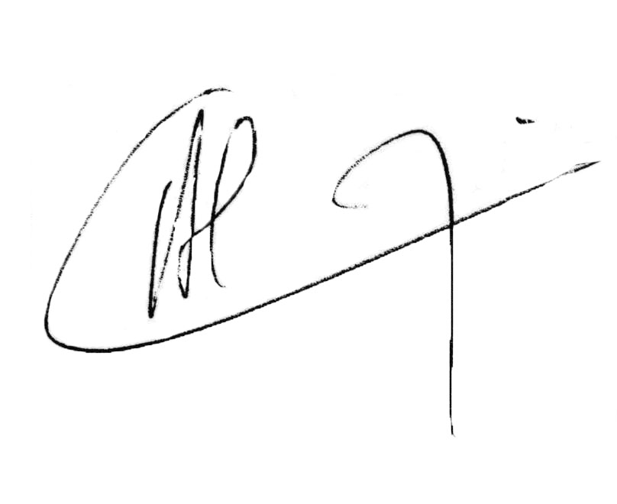

Adjointe déléguée au Maire de Lyon
Présidente de la Maison Lyon pour l’emploi

